Jan Hogetoorn is Nederlands Hervormd opgevoed. Maar hij kwam niet in de Purmerkerk. Dat heeft een reden: hij bewaarde zulke goede herinneringen aan de oude Purmerkerk (die in 1959 is afgebrand); de nieuwe kerk vond hij eigenlijk maar niets.

We bezoeken Jan in zijn huis in Purmerend en worden bij de deur verwelkomd door zijn tekkel. Het eerste wat opvalt in zijn gezellige woonkamer is een model van het schip de Batavia. Het blijkt te zijn gemaakt door een oom van hem. Het stond ergens in Arnhem en men wilde het daar kwijt en dus was er een verloting uitgeschreven. Of hij mee wilde doen. Dat wilde Jan wel en hij won nog ook. Wat voor auto hij had? Een Opel Corsa? Nou, dat ging niet lukken, die was echt te klein. Het model is inderdaad enorm groot. En prachtig!!

Jan is geboren aan de Oosterweg, op nummer 12, richting Edam.
In het begin, toen de Oosterweg er nog niet was, stonden de boerderijen aan de dijk. De boerderij waar later de familie Hogetoorn kwam te wonen was de eerste die daar gebouwd is, volgens Jan dan, maar niet iedereen is het daarmee eens (volgens Siem Oly bijvoorbeeld is dat niet zo). Op een gegeven moment zijn al die boerderijen van de dijk verplaatst naar de Oosterweg, maar ook Jans ouders hebben dat niet meegemaakt, het was voor hun tijd.

Vader Piet Hogetoorn was boer. Voor de oorlog had hij een melkwinkel aan de Spuistraat in Amsterdam. Toen hij daarin kwam liep deze niet geweldig. Vlakbij waren de kantoren van een aantal grote kranten, waaronder de Telegraaf. Vader ging bij hen langs met een litertje melk en binnen de kortste keren kon hij wel 100 liter melk afzetten bij de kantoren.
Kort voor de oorlog, nadat Jans vader en moeder getrouwd waren, zijn ze verhuisd naar de boerderij aan de Oosterweg, die was van Jans grootouders aan zijn moeders kant; Jan is geboren in dezelfde slaapkamer als zijn moeder.
Tijdens de oorlog (Jan heeft dat natuurlijk alleen maar van horen zeggen, hij is van 1944) had de familie mensen in huis die zich verborgen voor de Arbeitseinsatz. Dat was behoorlijk gevaarlijk, de Duitsers mochten er niet achter komen. Ook werden er illegale blaadjes van hun huis uit verspreid.
Een keer kwamen er Duitsers aan de deur. In de gang stond moeders fiets, een mooie fiets nog, op luchtbanden. Die werd gevorderd. “Moeten jullie de Krieg winnen op een damesfiets?”, zou vader gezegd hebben.
Vader is heel lang anti-Duits gebleven, hij schafte alleen maar Engelse machines voor zijn bedrijf aan en het duurde jaren voordat hij eindelijk in een Duitse auto wilde rijden, een Ford Taunus.
Later heeft vader de boerderij verkocht aan Hopman en kon van de opbrengst gaan rentenieren; hij bleef nog wel een beetje actief als hobbyboer, hij had nog een stuk weiland met wat koeien en schapen.

Jan had twee zussen: Rietje en Corrie.
Rietje is onlangs overleden. Ze woonde in Rolde – alleen, sinds haar man lange tijd geleden overleed.
Corrie doceerde Franse taal en letterkunde aan de universiteit en is tragisch aan haar eind gekomen: na een val in de Bijenkorf in Utrecht is ze nooit meer bijgekomen. Beiden zijn kinderloos gebleven.
“De familie Hogetoorn sterft langzaam uit”, zegt Jan. Er is nog een neef Kees in Purmerend. Zelf heeft hij drie kinderen. De oudste is Birgit (1971), zij woont in De Goorn. Zijn zoon Pieter (1972) is gehandicapt en woont in Driebergen. Iedere maand zoekt Jan hem op; hij zit in een rolstoel en is doofstom, “maar toch begrijpen we elkaar op de één of ander manier goed”, zegt Jan. Ook zijn jongste dochter Judith (1980) gaat één keer per maand bij Pieter op bezoek.
Judith woont in Midden Beemster. Beide dochters hebben twee kinderen: allebei een jongen en een meisje. En er is één achterkleinkind.
Jans vrouw Vera is helaas in 2009 (nog maar 59 jaar oud) overleden. Annemike heeft haar ook gekend: ze was hoofd receptie bij de Molentocht.

Toen Jan twaalf was, in 1956, is de familie van de Oosterweg naar de Westerweg verhuisd.
Jan laat ons een prent zien. De oude Purmerkerk staat erop, de Purmerschool (waar hij op gezeten heeft), het huis van de schoolmeester, en ook, links vooraan, het huis waar Jan met zijn familie gewoond heeft: het eerste huis rechts aan de Westerweg, richting Kwadijk. Tenminste: destijds, want het huis is er niet meer. Na de familie Hogetoorn heeft er eerst een gemeenteraadslid uit Purmerend in gewoond. Daarna kwamen er drugshandelaars in en is het huis afgebrand.
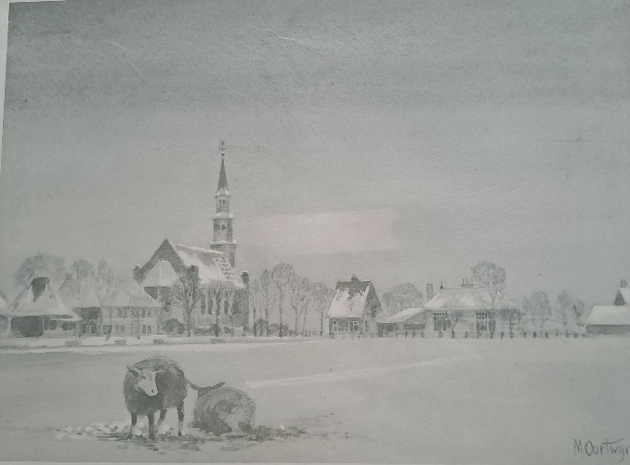
Toen ze aan de Westerweg kwamen wonen, was Jan dus al van school af, hij heeft zijn hele lagere schooltijd gependeld van de Ooster - naar de Westerweg, de eerste twee jaar lopend, daarna op de fiets. De eerste drie jaar zat hij bij juf Staritsky, uit Haarlem: “op haar waren alle kleine jongetjes verliefd, dat was zo’n lief mens.” En de laatste drie jaar bij meester Hiemstra.
Met zijn schoolgenoten Siem Oly en Gerrit Zeilemaker heeft Jan nog steeds geregeld contact. Met Gerrit heeft Jan vanaf dag 1 in de schoolbanken gezeten, ook op de MULO.
Jan weet zich nog ter herinneren dat er oud papier werd verzameld, het lag in de kelder opgeslagen werd eens per jaar verkocht.
Jans beide zussen gingen ook naar de Purmerschool. Rietje kreeg van Purmerschool het advies om naar de HBS in Purmerend te gaan, maar voor Corrie adviseerde Hiemstra de MULO in Edam. “Daar zeiden ze toen: je hebt hier niets te zoeken, je moet naar de HBS. Dat was toch niet goed ingeschat van meester Hiemstra.”
Zelf is Jan naar de MULO gegaan, en daarna naar Apeldoorn naar de autotechnische school aan de Loolaan, vlakbij paleis Het Loo. Hij was daar in de kost, in hetzelfde kosthuis waar mede-Purmeraan Mart Breebaart gezeten had.
Jan kan zich nog herinneren dat koningin Wilhelmina (die op Het Loo woonde) overleed, hij heeft de stoet gezien (”alles in het wit!”) waarmee ze van het paleis naar de Nieuwe Kerk in Delft werd overgebracht (dat was november 1962).
De opleiding duurde twee jaar plus een praktijkjaar dat in drieën werd gesplitst: eerst bij garage Zijp in Purmerend (“Jan Zijp leeft nog, hij is de leukste baas die ik ooit heb gehad”) en daarna twee bedrijven in Amsterdam: een Mercedesdealer en een bedrijf dat specialiseerde in auto-elektriciteit.

Toen moest Jan in dienst. Hij heeft zijn opleiding in Graven gekregen, werd tot sergeant bevorderd aan de Kromhoutkazerne in Utrecht en heeft de rest van zijn diensttijd in Dongen doorgebracht, waar hij zich met de voertuigen bezighield. Hij was in Breda gelegerd en werd iedere ochtend met een busje naar Dongen gebracht.
“Er was daar een hele aardige sergeant-majoor, met nog twee andere beroepsmilitairen en voor de rest waren het allemaal burgers die daar werkten.”

Jan heeft zelfs nog even overwogen om beroepsmilitair te worden, maar is toen een eigen bedrijf gestart dat hoofdzakelijk deed in remmen en koppelingen.
In 1970 is hij getrouwd met Vera uit Blokker. Ze leerden elkaar daar kennen in dancing ‘de Nadorst’. Ze zijn in 1970 getrouwd. Ze hebben eerst aan de Sportlaan in Purmerend gewoond, daarna 15 jaar in Hobrede en zijn vervolgens verhuisd naar het huis in de Kopermolenstraat in Purmerend, waar Jan nu nog steeds woont. Zijn bedrijf was gevestigd in een bedrijfspand in Volendam; toen hij daar uit moest heeft hij nog een tijdje in een loods bij Cor Beets gezeten. Maar wat de zaken betreft ging het allemaal steeds minder; uiteindelijk is Jan gaan werken in een automaterialenzaak in Purmerend. Die ging tot twee keer toe over op een andere eigenaar en uiteindelijk bleek het zo slecht te gaan met het bedrijf dat iedereen die 60+ was eruit moest, waaronder Jan.

Maar dat Jan zich nooit verveelt wordt ons meteen duidelijk. Hij heeft vier grote hobby’s waar hij veel tijd aan besteedt. Ten eerste is er de boksschool waar hij nog steeds, op zijn 80e, vrijwel iedere weekdag te vinden is. Een tweede passie is de muziek uit zijn jeugdjaren: country & western en rock ’n roll. Hij gaat nog steeds geregeld rock ’n roll-dansen. Er was een café in Monnickendam waar een band muziek uit de 50er en 60er jaren speelde. “Ik heb daar zoveel mensen leren kennen!” Maar na corona heeft het café helaas nooit meer een doorstart gemaakt. Maar dit weekend gaat Jan dansen in Midwoud. Er komt daar een band, volgens Jan één van de beste rock ’n rollbands van Nederland, de Explosion Rockets, die een paar keer per jaar in Noord Holland speelt – “Dan gaat ook de hele club van Monnickendam daar weer heen.”

Jans derde grote liefhebberij is het circus. Dat is meteen al duidelijk bij binnen komst, want midden in de kamer staat een model van circus Sarrasani opgesteld, compleet met olifanten, leeuwen en tijgers. Dat kan tegenwoordig niet meer. “Het circus is ook het circus niet meer, het is een soort van varieté geworden.”
Tientallen jaren is jan naar het Wereldkerstcircus in Carré geweest.
In 1987 was Jan in München om te helpen bij circus Krone, nog steeds één van de toonaangevende circussen in Europa. Hij ontmoette daar een Amerikaanse dompteur die witte tijgers had, en het klikte meteen. “We hebben nog samen bij die tijgers in de kooi gestaan, een geweldige ervaring was dat.”

Wat zijn vierde hobby betreft: hij laat ons een model locomotief zien dat hij ooit gekocht heeft, een stoomlocomotief die op spiritus rijdt. In dit huis heeft Jan niet de ruimte om die locomotief te laten rijden; de tuin is te klein. In Hobrede kon dat wel, daar had hij meer ruimte.
Hij kreeg ooit een aanbod van een speelgoedwinkel die een bij de trein passend cowboydorp had en daar vanaf wilde; hij heeft het hele dorp toen voor 100 gulden aan kunnen schaffen. Later bleek er ook een elektrische trein te bestaan in dezelfde cowboystijl. Het geheel staat ’s winters boven, maar Martin Oly, de zoon van Siem, heeft schuren op zijn land waar caravans in staan en die gaan in de zomer naar buiten. Jan kan in één van de schuren dan zijn trein opzetten.

We komen nog even terug op zijn tijd in de oude Purmerkerk, de tijd van dominee Reddingius. Hij zat daar op godsdienstles en ook op Club LeO. En hij was aanwezig op de woensdagmiddagen waarbij TV gekeken werd ten huize van de dominee; iets dat door de andere Purmer-schoolgangers ook steevast genoemd wordt.
Zoals gezegd is Jan niet meer naar de kerk gegaan sinds de nieuwe kerk de plaats van de oude innam. Maar: dominee Huysman kwam wel aan huis, want vader Piet Hogetoorn was ouderling. Hoewel ook hij in feite nooit in de kerk kwam. Dat was zo gegaan: er was een feestje waar zowel Piet als ds. Huysman uitgenodigd waren. De dominee vroeg hem of hij niet in de kerkenraad wilde komen en na het nuttigen van verschillende borreltjes stemde deze daarin toe.
Er heeft een foto in het kerkblad gestaan waar vader achteraf grote bezwaren tegen had: hij stond prominent op de foto, helemaal vooraan, en dat kon niet juist zijn, vond hij. De dominee moest immers voor gaan. Annemike wijst Jan erop, dat bij het binnengaan van de kerk, het juist de ouderling van dienst is die voorop gaat en niet de dominee. Het tekende waarschijnlijk vaders bescheidenheid dat hij daarvan niets wilde weten.
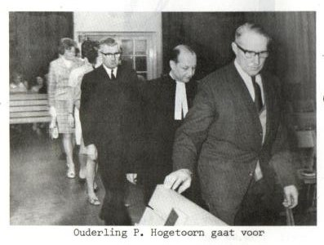
Foto uit het Purmerkerkblad 1970-1971

Jan heeft ook nog wat mooie verhalen over zijn tijd in Hobrede. Daar woonde ene Dries Zee die politiecommissaris was, eerst in Driebergen, later in Purmerend en ook in Amsterdam aan de Warmoesstraat (vooral de laatste was uiteraard een veeleisende functie). Hij werd McCloud genoemd, de commissaris te paard.
“Hij belde wel eens op, dan wilde hij een rondje boksen. Daar gingen we dan. Ik zei altijd: ‘wat geweldig dat ik nu eens een politieman op zijn bek mag slaan!’”

Vera was secretaresse van de toneelvereniging in Hobrede. Er werden ook Dixielandavonden georganiseerd, Jan zorgde dan voor de band. Er kwam een keer een band waarin ook Ken Colyer speelde, hij was één van de oprichters van de Chris Barber jazz band. “Later kreeg ik een boek over de Rolling Stones, ‘Rolling with the Stones’, daar stond ook een foto van hem in. Hij had namelijk een café in Soho (Londen) waar allerlei beginnende bandjes optraden. Waaronder dus ook de Rolling Stones in hun begintijd.”

We praten nog door over allerlei onderwerpen. De concerten van zijn grote favoriet Johnny Cash, en van Jerry Lee Lewis, waar hij bij was. Zijn reis naar het zuiden van de Verenigde Staten waar hij de steden bezocht die de bakermat waren van zijn favoriete muziek (Memphis, New Orleans). En we krijgen een fotoboek te zijn van de vijf reizen die Vera en hij gemaakt hebben naar Mexico, steeds naar dezelfde plek aan de Stille Oceaan kust. “Als we er weer kwamen, zeiden ze tegen ons: ‘you are coming home!’”

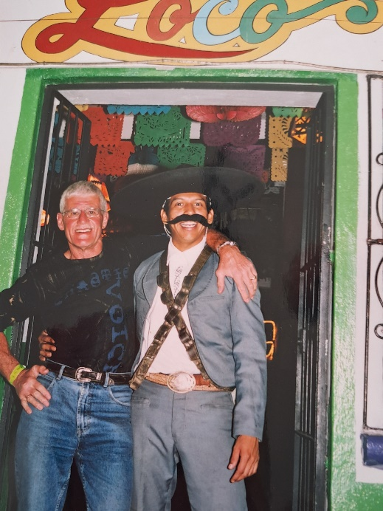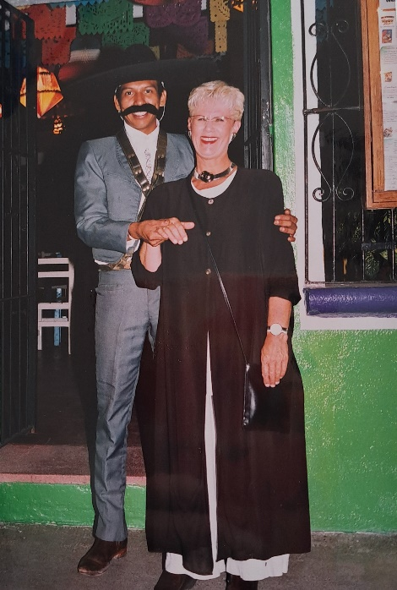

Jan en Vera in Mexico

Maar het zou te ver voeren daar ook nog uitgebreid over te berichten , het interview is zo al lang genoeg. Maar het tekent wel Jan Hogetoorn: een kleurrijke man die veel heeft meegemaakt die vol mooie verhalen zit.

